平成25年度 福井県幼・小・中PTA活動
地区別研修会（福井・永平寺地区）開催報告

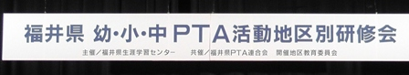
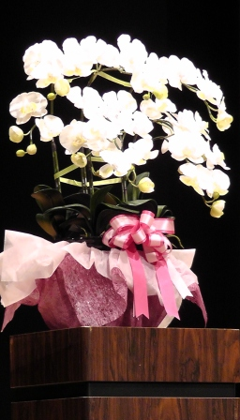
挨 拶
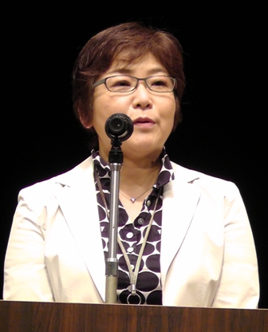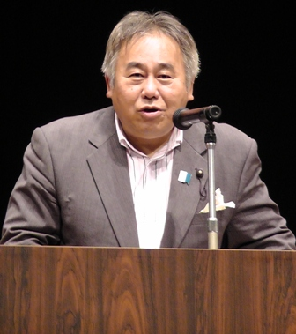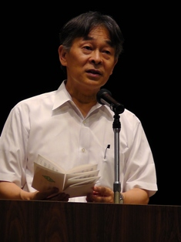
福井県生涯学習センター所長 福井県私立幼稚園PTA連合会会長 福井市教育委員会 生涯学習室 室長
Renngoukaityou

6月29日（土）、福井県生活学習館（ユー・アイふくい）にて、今年度の地区別研修会が行われました。
本日はここが北陸であることを忘れてしまいそうな晴天。
荷物の搬入、駐車場整理、会場の準備等にご尽力くださった皆様、ありがとうございました。

講演：『親の言葉ぐせが子どもの人生をつくる
・・・「条件付けの愛」と「無条件の愛」・・・』
講師 和田教育研究所 所長 和田周平 氏
◆言葉は力を持っている。その力で人が、子ども達が幸せになれればいいですね。
その言葉を信じていなくても、繰り返し口に出せば、脳や心や行動がそれに近づいてきます。
明るい言葉、優しい言葉、感謝の言葉、嬉しい言葉、前向きになれる言葉を繰り返し使う事で、心が満たされ、身体も健康で
いられるそうです。また、そのような言葉を繰り返しいきいきと暮らしている大人を見ながら、子どもの脳はそれに似るように
働きかけます。言葉かけや、幸せに暮らす大人を見て子どもは導かれるように幸せに育って行くのでしょう。

◆根拠がなくても沢山ほめてあげたいですね。「根拠のない承認」は「根拠のない自信」をもった前向きな子に育てます。
⇓ ⇓
「大物になるよ！」など調子のいい事を言って大丈夫？ 大丈夫!! これらの言葉は「自身を認めてくれた」という自信につながって行く。
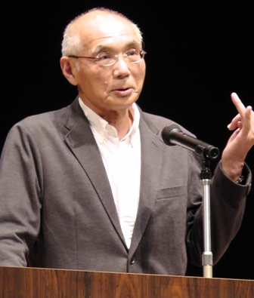
◆子どもは疲れと辛さを抱えて「母性愛」の元に戻ってきます。
「正しさ」よりも「あたたかさ」で受け止めてあげましょう。
間違っている事を、子どもはわかっているのです。
わかっていて求めてくるのですから、「正しさ」は横に置いておきたいものです。
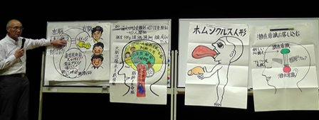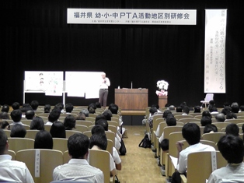

和田周平 氏

実践発表 光の子幼稚園保護者会「花＊花会」
【発表テーマ】「愛されて、愛する子」を育もう！～子どものために、自ら立ち上がる保護者会を目指して～

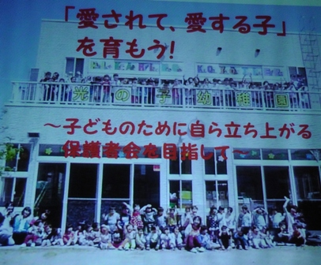 実践発表 福井市松本小学校PTA
【発表テーマ】
「だいだいの願い」に込められた私たちの願い
～三世代交流を目的とした松本まつりにおける
「子ども」がつなぐ地区の絆～
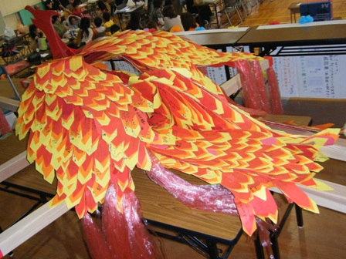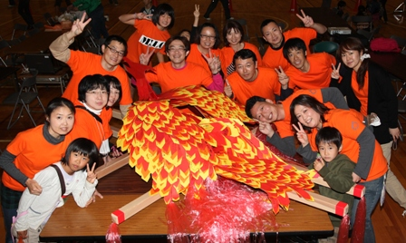
実践発表 福井市足羽第一中学校PTA【発表テーマ】 「母校訪問駅伝」が
残しているもの

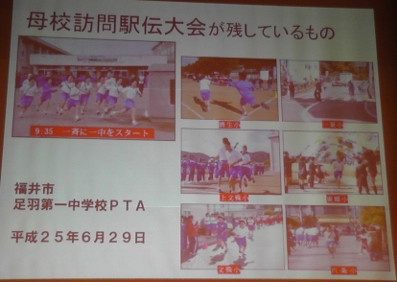
ひろめよう大々的に ともそう橙色に つなごう代々に
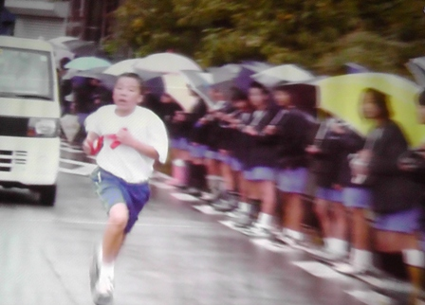

実践発表のそれぞれに、小さなつながりから大きなつながりへと育まれていく環境で、子どもから大人まで、みんなが日々、見守り合いながらすごしている様子を感じました

